

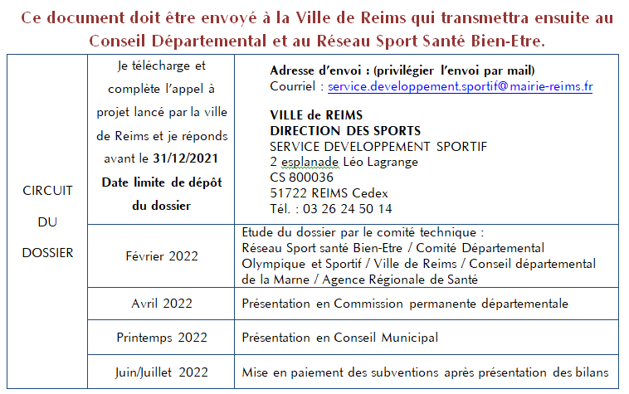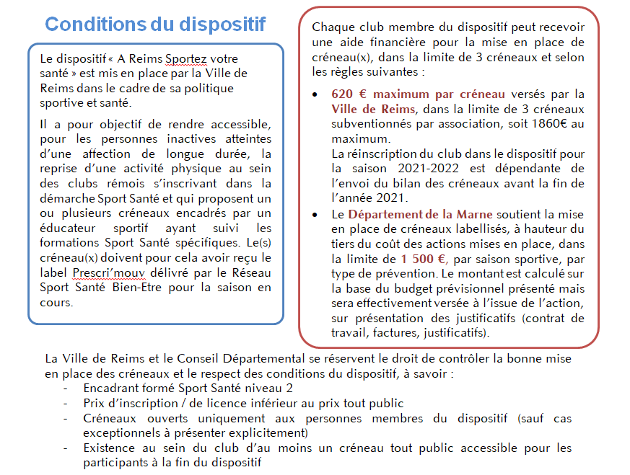

**IDENTITE DE L’ASSOCIATION**

|  |  |
| --- | --- |
| **Nom de l’Association** |  |
| **Discipline(s)** |  |
| **Fédération d’affiliation** |  |

|  |  |  |  |  |  |
| --- | --- | --- | --- | --- | --- |
| **Coordonnées** | | | | | |
| Adresse |  | | | | |
| Code Postal |  | Commune et cedex |  | | |
| Téléphone |  | Télécopie |  | **Mobile** |  |
| Courriel |  | | Site Internet |  | |

|  |  |
| --- | --- |
| **Données administratives** | |
| 🞏 **numéro de déclaration au Journal Officiel (*préciser*)** |  |
| 🞏 régime d’établissement APS (*préciser le n°d’établissement*) |  |
| 🞏 agrément sport (*préciser le n°d’agrément*) |  |
| 🞏 agrément jeunesse et éducation populaire  (*préciser le n°d’agrément*) |  |
| 🞏 autre (*préciser*) |  |

|  |  |
| --- | --- |
| **Données administratives** | |
| 🞏 **numéro de déclaration au Journal Officiel (*préciser*)** |  |
| 🞏 régime d’établissement APS (*préciser le n°d’établissement*) |  |
| 🞏 agrément sport (*préciser le n°d’agrément*) |  |
| 🞏 agrément jeunesse et éducation populaire  (*préciser le n°d’agrément*) |  |
| 🞏 autre (*préciser*) |  |

|  |  |
| --- | --- |
| **Assurance** | |
| 🞏 **assurance fédérale** (*préciser) :* | 🞏 Contrat particulier |

|  |  |  |  |
| --- | --- | --- | --- |
| **Responsable du projet sport santé** | | | |
| Nom |  | Prénom |  |
| Statut |  | Adresse |  |
| Code postal |  | Commune et cedex |  |
| Téléphone |  | Courriel |  |

**IDENTIFICATION DE L’ENCADRANT SPORT SANTE (1)**

|  |  |  |  |
| --- | --- | --- | --- |
| Nom |  | Prénom |  |
| Adresse |  | | |
| Code postal |  | Commune et cedex |  |
| Téléphone |  | Courriel |  |

|  |  |  |
| --- | --- | --- |
| **Statut de l’encadrant** | | |
| 🞏animateur rémunéré | 🞏animateur bénévole | 🞏autre *(préciser)* : |
| Si intervenant professionnel, carte professionnelle : 🞏 Oui 🞏 Non | | |

|  |  |  |  |
| --- | --- | --- | --- |
| **Formation de l’encadrant** | | | |
| 🞏 diplôme(s) universitaire(s) *(préciser)* |  | | |
| 🞏 diplôme(s) d’état, préciser la nature, le degré et la spécialité  *(préciser)* |  | | |
| 🞏 diplôme(s) fédéral(aux) *(préciser)* |  | | |
| 🞏 formation(s) diplômante(s) *(préciser)* |  | | |
| 🞏 formation Sport Santé du Mouvement Sportif | | 🞏 NIVEAU 1 | 🞏 NIVEAU 2 |
| Formation fédérale sport santé  (cf. arrêté ministériel du 8/11/2018) | | Précisez la discipline : | |
| 🞏 autre formation : | |  | |

|  |
| --- |
| **Nom et type d’assurance couvrant votre activité d’encadrement** |
|  |

|  |  |  |  |
| --- | --- | --- | --- |
| Structures dans lesquelles vous exercez une autre activité en relation avec le sport santé | | | |
| **Nom de l’association** | Commune | **Courriel** | **Nom personne ressource** |
|  |  |  |  |
|  |  |  |  |
|  |  |  |  |
|  |  |  |  |
|  |  |  |  |
|  |  |  |  |

**IDENTIFICATION DE L’ENCADRANT SPORT SANTE (2)**

|  |  |  |  |
| --- | --- | --- | --- |
| Nom |  | Prénom |  |
| Adresse |  | | |
| Code postal |  | Commune et cedex |  |
| Téléphone |  | Courriel |  |

|  |  |  |
| --- | --- | --- |
| **Statut de l’encadrant** | | |
| 🞏animateur rémunéré | 🞏animateur bénévole | 🞏autre *(préciser)* : |
| Si intervenant professionnel, carte professionnelle : 🞏 Oui 🞏 Non | | |

|  |  |  |  |
| --- | --- | --- | --- |
| **Formation de l’encadrant** | | | |
| 🞏 diplôme(s) universitaire(s) *(préciser)* |  | | |
| 🞏 diplôme(s) d’état, préciser la nature, le degré et la spécialité  *(préciser)* |  | | |
| 🞏 diplôme(s) fédéral(aux) *(préciser)* |  | | |
| 🞏 formation(s) diplômante(s) *(préciser)* |  | | |
| 🞏 formation Sport Santé du Mouvement Sportif | | 🞏 NIVEAU 1 | 🞏 NIVEAU 2 |
| Formation fédérale sport santé  (cf. arrêté ministériel du 8/11/2018) | | Précisez la discipline : | |
| 🞏 autre formation : | |  | |

|  |
| --- |
| **Nom et type d’assurance couvrant votre activité d’encadrement** |
|  |

|  |  |  |  |
| --- | --- | --- | --- |
| Structures dans lesquelles vous exercez une autre activité en relation avec le sport santé | | | |
| **Nom de l’association** | Commune | **Courriel** | **Nom personne ressource** |
|  |  |  |  |
|  |  |  |  |
|  |  |  |  |
|  |  |  |  |
|  |  |  |  |
|  |  |  |  |

**IDENTIFICATION DE L’ENCADRANT SPORT SANTE (3)**

|  |  |  |  |
| --- | --- | --- | --- |
| Nom |  | Prénom |  |
| Adresse |  | | |
| Code postal |  | Commune et cedex |  |
| Téléphone |  | Courriel |  |

|  |  |  |
| --- | --- | --- |
| **Statut de l’encadrant** | | |
| 🞏animateur rémunéré | 🞏animateur bénévole | 🞏autre *(préciser)* : |
| Si intervenant professionnel, carte professionnelle : 🞏 Oui 🞏 Non | | |

|  |  |  |  |
| --- | --- | --- | --- |
| **Formation de l’encadrant** | | | |
| 🞏 diplôme(s) universitaire(s) *(préciser)* |  | | |
| 🞏 diplôme(s) d’état, préciser la nature, le degré et la spécialité  *(préciser)* |  | | |
| 🞏 diplôme(s) fédéral(aux) *(préciser)* |  | | |
| 🞏 formation(s) diplômante(s) *(préciser)* |  | | |
| 🞏 formation Sport Santé du Mouvement Sportif | | 🞏 NIVEAU 1 | 🞏 NIVEAU 2 |
| Formation fédérale sport santé  (cf. arrêté ministériel du 8/11/2018) | | Précisez la discipline : | |
| 🞏 autre formation : | |  | |

|  |
| --- |
| **Nom et type d’assurance couvrant votre activité d’encadrement** |
|  |

|  |  |  |  |
| --- | --- | --- | --- |
| Structures dans lesquelles vous exercez une autre activité en relation avec le sport santé | | | |
| **Nom de l’association** | Commune | **Courriel** | **Nom personne ressource** |
|  |  |  |  |
|  |  |  |  |
|  |  |  |  |
|  |  |  |  |
|  |  |  |  |
|  |  |  |  |

**IDENTIFICATION DU CRENEAU D’ACTIVITE N°1**

|  |  |
| --- | --- |
| **Nom de l’activité** |  |

|  |  |
| --- | --- |
| **Type de prévention** | 🞏 Tertiaire |
| Objectifs / pathologies | 🞏 Obésité, surpoids majeur  🞏 Diabète  🞏 Cancer – précisez si créneau spécifique à un cancer en particulier :  (sein, colorectal, prostate)  🞏 Maladie coronaire stabilisée  🞏 Artérite des membres inférieurs  🞏 BPCO (bronchopneumopathie chronique obstructive)  🞏 Autre (préciser) : |

|  |  |  |  |
| --- | --- | --- | --- |
| **Informations générales sur le créneau** | | | |
| Jour de pratique |  | Créneau horaire |  |
| Lieu de pratique  (adresse) |  | Nombre maximum de pratiquants pouvant être accueillis |  |
| Tarif adhésion à l’année sport santé | **€** | Tarif licence normale à titre indicatif | **€** |

|  |  |  |
| --- | --- | --- |
| **Public bénéficiaire** | | |
| Age | Si public 55 ans et plus | Si public handicapé |
| 🞏 Petit enfance (-6 ans) 🞏 Enfants (6-13 ans)  🞏 Adolescents (14-18 ans) 🞏 Adultes (19-55 ans)  🞏 Sénior (55-80 ans) 🞏 Grand âge (80 ans et plus) | 🞏 Perte d’autonomie  🞏 Perdition sociale  🞏 Autre (préciser) : | 🞏 Moteur 🞏 Visuel  🞏 Auditif 🞏 Mental |

|  |  |
| --- | --- |
| **Description d’une séance type** | **Exemple d’exercice(s) adapté(s) proposé(s)** |
|  |  |

|  |  |
| --- | --- |
| **Adaptations prévues en cas de contraintes liées à l’épidémie de COVID-19** | (dispositions sanitaires, séances en visio, changement de lieu etc.) |

**IDENTIFICATION DU CRENEAU D’ACTIVITE N°2**

|  |  |
| --- | --- |
| **Nom de l’activité** |  |

|  |  |
| --- | --- |
| **Type de prévention** | 🞏 Tertiaire |
| Objectifs / pathologies | 🞏 Obésité, surpoids majeur  🞏 Diabète  🞏 Cancer – précisez si créneau spécifique à un cancer en particulier :  (sein, colorectal, prostate)  🞏 Maladie coronaire stabilisée  🞏 Artérite des membres inférieurs  🞏 BPCO (bronchopneumopathie chronique obstructive)  🞏 Autre (préciser) : |

|  |  |  |  |
| --- | --- | --- | --- |
| **Informations générales sur le créneau** | | | |
| Jour de pratique |  | Créneau horaire |  |
| Lieu de pratique  (adresse) |  | Nombre maximum de pratiquants pouvant être accueillis |  |
| Tarif adhésion à l’année sport santé | **€** | Tarif licence normale à titre indicatif | **€** |

|  |  |  |
| --- | --- | --- |
| **Public bénéficiaire** | | |
| Age | Si public 55 ans et plus | Si public handicapé |
| 🞏 Petit enfance (-6 ans) 🞏 Enfants (6-13 ans)  🞏 Adolescents (14-18 ans) 🞏 Adultes (19-55 ans)  🞏 Sénior (55-80 ans) 🞏 Grand âge (80 ans et plus) | 🞏 Perte d’autonomie  🞏 Perdition sociale  🞏 Autre (préciser) : | 🞏 Moteur 🞏 Visuel  🞏 Auditif 🞏 Mental |

|  |  |
| --- | --- |
| **Description d’une séance type** | **Exemple d’exercice(s) adapté(s) proposé(s)** |
|  |  |

|  |  |
| --- | --- |
| **Adaptations prévues en cas de contraintes liées à l’épidémie de COVID-19** | (dispositions sanitaires, séances en visio, changement de lieu etc.) |

**IDENTIFICATION DU CRENEAU D’ACTIVITE N°3**

|  |  |
| --- | --- |
| **Nom de l’activité** |  |

|  |  |
| --- | --- |
| **Type de prévention** | 🞏 Tertiaire |
| Objectifs / pathologies | 🞏 Obésité, surpoids majeur  🞏 Diabète  🞏 Cancer – précisez si créneau spécifique à un cancer en particulier :  (sein, colorectal, prostate)  🞏 Maladie coronaire stabilisée  🞏 Artérite des membres inférieurs  🞏 BPCO (bronchopneumopathie chronique obstructive)  🞏 Autre (préciser) :: |

|  |  |  |  |
| --- | --- | --- | --- |
| **Informations générales sur le créneau** | | | |
| Jour de pratique |  | Créneau horaire |  |
| Lieu de pratique  (adresse) |  | Nombre maximum de pratiquants pouvant être accueillis |  |
| Tarif adhésion à l’année sport santé | **€** | Tarif licence normale à titre indicatif | **€** |

|  |  |  |
| --- | --- | --- |
| **Public bénéficiaire** | | |
| Age | Si public 55 ans et plus | Si public handicapé |
| 🞏 Petit enfance (-6 ans) 🞏 Enfants (6-13 ans)  🞏 Adolescents (14-18 ans) 🞏 Adultes (19-55 ans)  🞏 Sénior (55-80 ans) 🞏 Grand âge (80 ans et plus) | 🞏 Perte d’autonomie  🞏 Perdition sociale  🞏 Autre (préciser) : | 🞏 Moteur 🞏 Visuel  🞏 Auditif 🞏 Mental |

|  |  |
| --- | --- |
| **Description d’une séance type** | **Exemple d’exercice(s) adapté(s) proposé(s)** |
|  |  |

|  |  |
| --- | --- |
| **Adaptations prévues en cas de contraintes liées à l’épidémie de COVID-19** | (dispositions sanitaires, séances en visio, changement de lieu etc.) |

|  |  |
| --- | --- |
| **Matériel nécessaire à l’adaptation de la pratique** | **Coût** |
|  |  |
|  |  |
|  |  |
|  |  |

**IDENTIFICATION DES OBJECTIFS**

**Objectif(s) du club de faire partie du réseau « A Reims Sportez votre santé ! »**

**Objectifs opérationnels**

**Budget prévisionnel de l’action**

**Le total des charges doit être égal au total des produits.**

|  |  |  |  |
| --- | --- | --- | --- |
| **I - CHARGES directes affectées à l’action** | | **I - PRODUITS directs affectées à l’action** | |
| **60 – ACHATS** |  | **70 – RÉMUN. DES SERVICES** |  |
| Fournitures d’ateliers ou d’activités |  | Participation des usagers |  |
| Eau, gaz, électricité |  | Prestations de services CNAF |  |
| Fournitures d’entretien et de bureau |  |  |  |
| Autres *(préciser)* |  | Autres prestations de services *(préciser)* |  |
| **61 - SERVICES EXTERNES** |  | **74 - SUBVENTIONS** |  |
| Sous-traitance générale |  | État |  |
| Formation des bénévoles |  | Région Grand Est |  |
| Locations |  | Département Marne |  |
| Travaux d’entretien et de réparation |  |  |  |
| Primes d’assurances |  |  |  |
| Documentation/études et recherches |  | **Ville de Reims** |  |
| Autres *(préciser)* |  | Autres Communes *(préciser)* |  |
| **62 - AUTRES SERVICES EXTERNES** |  |  |  |
| Transports d’activités et d’animations |  |  |  |
| Missions et réceptions |  | Organismes sociaux : |  |
| Frais postaux – téléphone |  | Caisse d’Allocations Familiales |  |
| Autres *(préciser)* |  | Caisse des Dépôts et Consignations |  |
| **63 - IMPÔTS ET TAXES** |  | Union européenne |  |
| Taxes sur les salaires |  |  |  |
| Autres impôts et taxes |  | Autres *(préciser)* |  |
| **64 - FRAIS DE PERSONNEL** |  | Autres ades, dons ou subventions |  |
| Salaires bruts |  |  |  |
| Charges sociales de l'employeur |  |  |  |
| Autres *(préciser* |  |  |  |
| **65 - AUTRES CHARGES DE GESTION COURANTE** |  | **75 - AUTRES PRODUITS DE GESTION COURANTE** |  |
| **66 CHARGES FINANCIÈRES** |  | **76 - PRODUITS FINANCIERS** |  |
| **67 - CHARGES EXCEPTIONNELLES** |  | **77 - PRODUITS EXCEPTIONNELS** |  |
| **68 – DOTATIONS AUX AMORTISSEMENTS** |  | **78 - REPRISES S/ AMORT.ET PROVISIONS** |  |
| **II - CHARGES indirectes affectées à l’action** | | **PRODUITS indirects affectés à l’action** | |
| Charges fixes de fonctionnement |  |  |  |
| Frais financiers |  |  |  |
| Autres |  |  |  |
| **TOTAL DES CHARGES** |  | **TOTAL DES PRODUITS** |  |
| **86 – Emploi des contributions volontaires en nature** |  | **87 – Contribution volontaire en nature** |  |
| Secours en nature |  | Bénévolat |  |
| Mise à disposition gratuite de biens et de prestations |  | Prestations en nature |  |
| Valorisation du personnel bénévole |  | Dons en nature |  |
| **TOTAL** |  | **TOTAL** |  |

**Evaluation du projet**

Pour chaque action mise en place :

* **Un compte rendu de l’action (action effective, réussie ? chiffres ? ….)**
* **Un budget réalisé (compte rendu financier)**

Doivent être transmis en fin de saison à la Ville de Reims qui centralisera les évaluations.

**Engagement**

Je soussigné(e),

Président(e), représentant(e) légal(e) de l’association

S’engage à remettre à l’issue de la saison sportive, le compte rendu financier de l’action et la fiche d’évaluation de l’action.

Fait à , le

Le Président

(Signature électronique possible)